知恩中学2012学年高三第二次阶段性考试生物试卷 2012-12
一、选择题（1-20每题1分，21-35每题2分，共50分）
1．我国上海研究所合成一种具有镇痛作用而又不会使病人上瘾的药物——脑啡呔多糖(类似人类中的糖蛋白)。如要采用基因工程和发酵技术让微生物来生产脑啡呔多糖，应选哪种微生物为受体细胞
A．酵母菌 B．葡萄球菌 C．T4噬菌体 D．大肠杆菌
2.有关水绵、蓝藻、HIV、和变形虫这四种不同生物的叙述正确的是
A．水绵和蓝藻的细胞壁都可用纤维素酶完全分解
B．蓝藻为低等植物，细胞中的核糖体和叶绿体均含RNA
C．HIV不属于原核生物，遗传物质是RNA,其结构中不含染色体
D．变形虫细胞中有线粒体，需氧呼吸被抑制会影响脂溶性小分子物质的运输
3.下列各项中，不属于细胞凋亡的是
A.皮肤和消化道上皮每天都会有大量细胞死亡脱落 B.骨折时造成的细胞死亡
C.蝌蚪变态发育过程中尾部消失 D.人的红细胞在经历120天左右的寿命后死亡
4.在细胞分化过程中，基因选择性表达的直接结果是
A.合成不同的蛋白质 B.合成不同的糖类 C.细胞具有不同的功能D.细胞具有不同的DNA
5.下列关于生物膜系统结构与功能的叙述中，错误的是
A．唾液淀粉酶的合成及运输中直接有关的膜结构有内质网、高尔基体、细胞膜
B．醋酸洋红染液能将洋葱根尖细胞染色体染色，体现了细胞膜的选择透过性
C．实现大鼠脾细胞与兔骨髓瘤细胞融合的原理是膜的流动性
D．相对于心肌细胞，胰岛细胞中高尔基体膜成分的更新速度更快
6．下图为吞噬细胞中溶酶体发挥作用的示意图，叙述错误的是
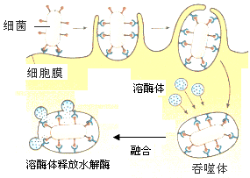
A．细菌以胞吞形式进入细胞，需要消耗能量
B．溶酶体与吞噬体的融合体现了生物膜具有流动性
C．吞噬细胞能够特异性识别并吞噬细菌，属于特异性免疫
D．以囊泡的形式包裹细菌，避免细菌内有毒物质对细胞 的伤害
7.下列物质跨膜运输的叙述，错误的是
A.主动转运过程中，需要载体蛋白协助和ATP提供能量
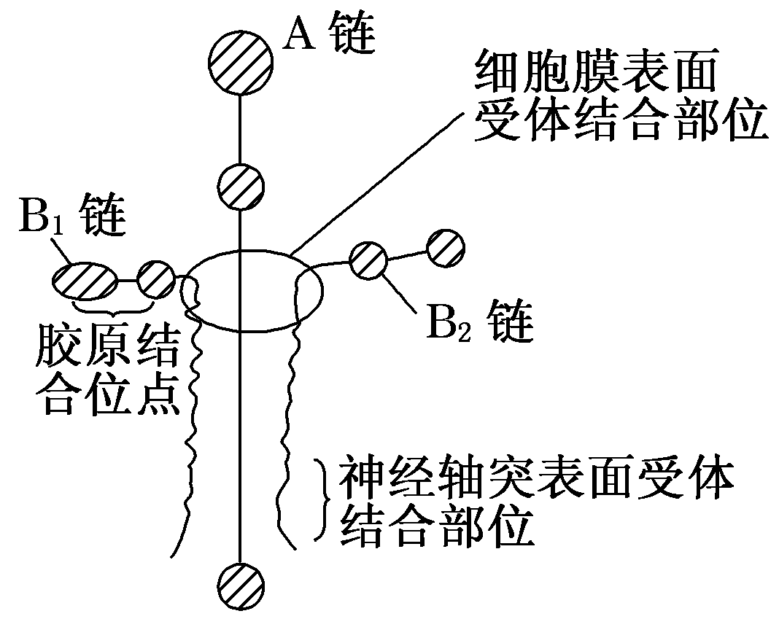
B.在静息状态下，神经细胞不再进行葡萄糖的跨膜运输
C.质壁分离过程中，水分子外流导致细胞吸水能力上升
D.抗体分泌过程中，囊泡膜经融合成为细胞膜的一部分
8.层粘连蛋白是由一条重链(A链)和两条轻链(B₁、B₂链) 构成的高分子糖蛋白，作为细胞结构成分，含有多个结合位点并保持细胞间粘连及对细胞分化等都有作用，层粘连蛋白结构示意图如下，若该蛋白由m个氨基酸构成，下列有关说法不正确的是
A．该蛋白含有肽键数为m－3 B．该蛋白在细胞识别中具有重要作用
C．癌细胞膜表面层粘连蛋白减少 D．在核糖体上完成该物质的合成
9.某地区玉米比一般玉米植株早熟、生长整齐而健壮、果穗大、籽粒多，因此这些植株可能是
A．杂交种 B．三倍体 C．四倍体 D．单倍体

10．细胞增殖过程中，可能不会发生的是
①DNA 含量的变化 ②纺锤体的形成 ③基因突变 ④染色体自由组合
A．①②③ B．②③④ C．①③④ D．①②
11．将含有 1 对同源染色体、其 DNA 分子都已用 ³²P 标记的精原细胞，在只供给含 ³¹P 的原料中先进 行一次有丝分裂，产生的两个子细胞再各自进行减数分裂。则最终所产生的八个精子中，含 ³¹P 和³²P 标记的精子所占的比例分别是
A．100%、50% B．100%、25% C．50%、25% D．75%、25%
12．黄曲霉毒素是主要由黄曲霉菌产生的可致癌毒素，其生物合成受多个基因控制，也受温度、pH等因素影响。下列选项正确的是
A.环境因子不影响生物体的表现型 B.不产生黄曲霉毒素菌株的基因型都相同
C.黄曲霉毒素致癌是表现型 D.黄曲霉菌产生黄曲霉毒素是表现型
13．在基因操作的基本步骤中，不进行碱基互补配对的是
A．人工合成目的基因 B．目的基因与运载体结合
C．将目的基因导入受体细胞 D．目的基因的检测和表达
14．下列是由基因工程方法生产的药物是
①干扰素 ②胰岛素 ③青霉素 ④乙型肝炎疫苗
A．①②③ B．①②④ C．②③④ D．①②③④
15．在已知某小片段基因碱基序列的情况下，获得该基因的最佳方法是
A．用mRNA为模板逆转录合成DNA B．以4种脱氧核苷酸为原料人工合成
C．将供体DNA片段转入受体细胞中，再进一步筛选 D．由蛋白质的氨基酸序列推测mRNA
16．科学工作者把胡萝卜的韧皮部细胞分离出来，将单个细胞放入培养基中培养，获得了许多完整的植株，这些植株的特点是
A．彼此性状相似 B．变异频率较高 C．单倍体 D．都是纯合子
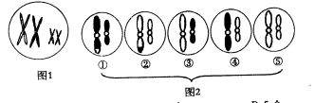
17．图l是某生物的一个初级精母细胞，图2是该生物的五个精细胞。根据图中的染色体类型和数目，判断这五个精细胞至少来源于几个初级精母细胞
A．2个B．3个 C．4个D．5个
18．如果将1株绿色植物栽培在含H₂¹⁸O的完全培养液中，给予充足的光照，经过较长一段时间后，下列物质中能含¹⁸O的有几项：
①周围空气的氧气②周围空气的二氧化碳③周围空气的水分子 ④叶绿体中的淀粉
A．一项 B．二项 C．三项 D．四项
19.酶是不可缺少的生物催化剂，以下三种酶的作用部位分别是
①解旋酶 ②肠肽酶 ③ATP水解酶
A．氢键、肽键、高能磷酸键 B．氢键、羧基、腺苷
C．肽键、氨基酸、磷酸基团 D．脱氧核苷酸、多肽、ADP
20．基因型为AaBb的个体在进行有性生殖时，基因的自由组合定律发生在哪些过程
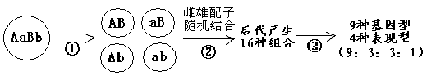
A．② B．①
C．①和② D．①、②和③
21．现采用如图所示方法测定植物叶片光合作用强度，将对称叶片的一半遮光(A)，另一半不遮光(B)，并采用适当的方法阻止A、B间物质和能量的转移。在适宜光照和温度下照射一段时间，在A、B中截取对应部分相等面积的叶片，烘干称重，分别记作m1和m2，单位mg/(dm2·h) 。下列说法正确的是
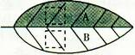
A.m2表示被截取的部分在光照时间内净光合作用的大小
B.m1表示被截取的部分在光照时间内呼吸作用的大小
C.(m2–m1)表示B叶片被截取的部分在光照时间内有机物的积累量
D.该方法在未测出呼吸作用强度的条件下，能测出实际光合作用的强度
22. 下图1是某种二倍体动物的细胞分裂示意图（局部），三个细胞均来自于同一个动物个体；图2是该动物某种细胞分裂全过程中染色体组数目的变化曲线。下列相关叙述错误的是
A．图1中丙细胞处于减数第二次分裂后期
B．图2中的bc段只能对应图1中的乙图
C．cd段细胞内的DNA分子数为4m D．m所代表的数值是“1”或“2”
23．天然的玫瑰没有蓝色花，这是由于缺少控制蓝色色素合成的基因B，而开蓝色花的矮牵牛中存在序列已知的基因B。现用基因工程技术培育蓝玫瑰，下列操作正确的是
A．提取矮牵牛蓝色花的mRNA，经逆转录获得互补的DNA，再扩增基因B
B．利用限制性核酸内切酶从开蓝色花矮牵牛的基因文库中获取基因B
C．利用DNA聚合酶将基因B与质粒连接后导入玫瑰细胞
D．将基因B直接导入大肠杆菌，然后感染并转入玫瑰细胞
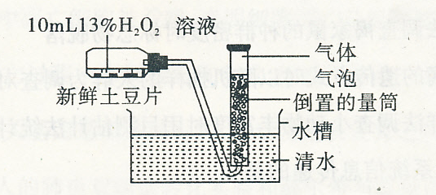
24.图中新鲜土豆片与H₂O₂接触后，产生的现象及推测错误的是
A.若有气体大量产生，可推测新鲜土豆 片中含有过氧化氢酶
B. 为保证实验的严谨性，需要控制温度等无关变量
C.若增加新鲜土豆片的数量，量筒中产生的气体速率加快
D. 由于土豆片的数量有限一段时间后气体量不再增加
25. 下列有关“一定”的说法正确的是
①光合作用一定要在叶绿体中 ②生长素对植物生长一定起促进作用
③没有细胞结构的生物一定是原核生物④酶催化作用的最适温度一定是37℃
⑤需氧呼吸一定在线粒体中
⑥两个种群间的隔离一旦形成，这两个不同种群的个体之间一定不能进行交配
⑦与双缩脲试剂发生紫色反应的物质一定是蛋白质
⑧用本尼迪特试剂检验某组织样液，水浴加热后出现红黄色，说明该样液中一定含有葡萄糖
A.全部正确 B．有一个正确 C．有三个正确 D．全都不对
26．科学家运用胚胎移植技术培育试管牛时，首先用激素促进良种母牛多排卵，然后进行体外受精和培育，最后把胚胎送入母牛子宫内，孕育成小牛产出。下列分析错误的是
A. 供体与受体在胚胎移植前后的生理环境须保持一致
B. 胚胎移植前可采用胚胎分割技术实现快速繁殖良种牛
C. 运用胚胎移植技术培育的试管牛属于动物克隆范畴
D. 须配制系列不同成分的培养液以培养不同发育时期的胚胎
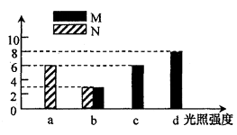
27. 某同学在“探究光照强度对某植物光合作用速率的影响”实验后，绘制了右下图（该植物某叶肉细胞在光照强度分别为a、b、c和d,其它条件适宜且相同时，单位时间内叶肉细胞CO₂与0₂量的变化，其中M代表叶绿体中O₂的产生总量，N代表叶肉细胞的CO₂释放量）。下列有关叙述错误的是
A．光照强度为a时，该叶肉细胞的叶绿体中无ATP的生成
B．光照强度为b时，该叶肉细胞光合作用速率等于呼吸作用速率
C．光照强度为c时，单位时间内该叶肉细胞从周围吸收0个相对单位的CO₂
D．若该植物的呼吸熵（呼吸熵=呼吸作用释放的CO₂量/呼吸作用吸收的O₂量）为0.8，则该叶肉细胞呼吸作用吸收的O₂量为7.5个相对单位
28．右图表示叶绿体中色素吸收光能的情况。根据此图结合所学知识分析，以下说法中正确的是
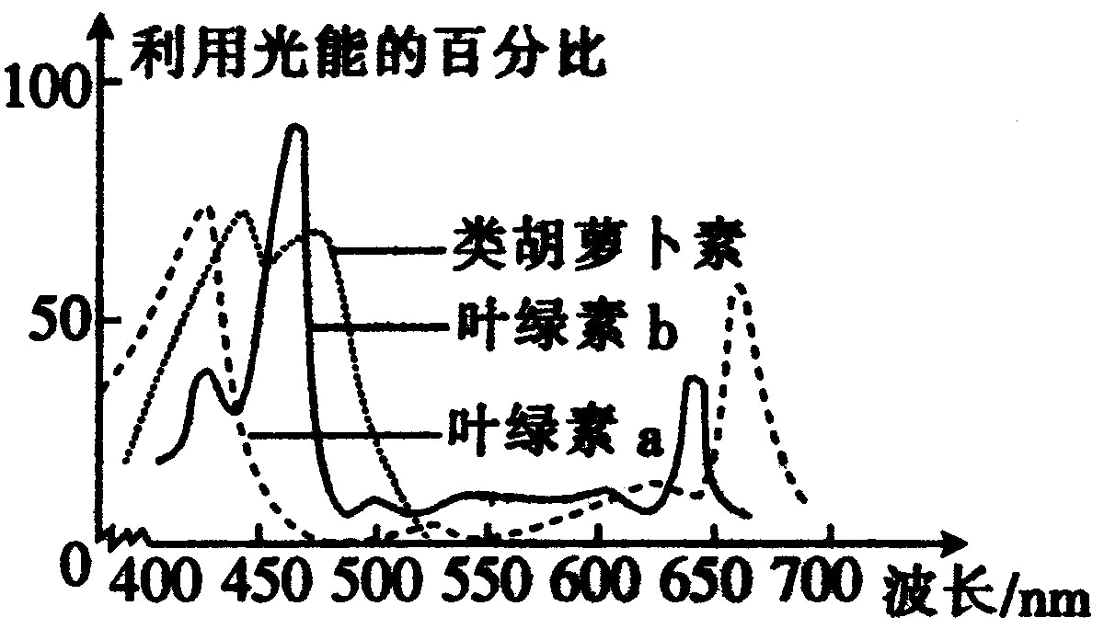
①在晚间用大约550 nm波长的绿光照射行道树，目的是通过植物光合作用以增加夜间空气中的氧气浓度
②据图可知，用白光中450 nm左右波长的光比白光更有
利于提高光合作用强度
③在经过纸层析法分离出来的色素带上，胡萝卜素的印记
在最上面
④土壤中缺乏镁时，420～470 nm波长的光的利用量显著减少
⑤由550 nm波长的光转为670 nm波长的光后，叶绿体中C₃的量减少
A．②④⑤ B．③④⑤ C．②③④ D．①②⑤
29.假设—推理法是现代科学研究中常用的方法，包括“提出问题、作出假设、演绎推理、检验推理、得出结论”五个基本环节。利用该方法，孟德尔发现了两个遗传定律。下列关于孟德尔的研究过程的分析正确的是
A．孟德尔所作假设内容包括“相对性状是由位于同源染色体上的等位基因控制的”的
B．孟德尔“演绎推理”的过程就是设计并实施测交实验
C．测交后代性状比为1∶1可表示F₁产生的配子的种类和比例
D．测交后代性状比为1∶1可以从细胞水平上说明基因分离定律的实质
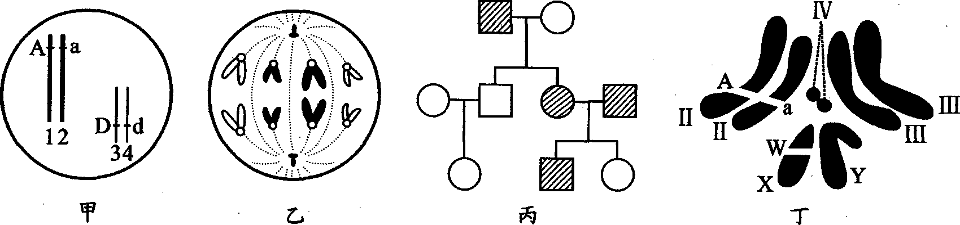
30.对下列各图所表示的生物学意义的描述，正确的是
A．甲图中生物自交后产生基因型为Aadd个体的概率为1／6
B．乙图细胞一定是处于有丝分裂后期，该生物正常体细胞的染色体数为8条
C．丙图家系中男性患者明显多于女性患者，该病最有可能是伴X隐性遗传病
D．丁图表示某果蝇染色体组成，其配子基因型有AX^{w}、aX^{w}、AY 、aY四种
31．种植基因型为AA和Aa的豌豆，两者数量之比是1∶3。自然状态下(假设结实率相同)，其子代中基因型为AA、Aa、aa的数量之比为
A．7∶6∶3 B．5∶2∶1 C．3∶2∶1 D．1∶2∶1
32.以下实例遵循基因重组原理的是
①一对肤色正常的夫妇生了一个白化病的孩子 ②我国著名育种专家袁隆平利用杂交技术培育出的超级水稻新品种 ③黑龙江省农科院用辐射方法培育“黑农五号”大豆新品种 ④将苏云金芽孢杆菌的抗虫基因转入棉花植株体内培育抗虫棉 ⑤科学家利用细胞核移植克隆小绵羊 ⑥我国科技工作者创造出的作物新品种——八倍体小黑麦
A、②④ B、③④ C、⑤⑥ D、①②
33．质粒是基因工程中最常用的运载体，它存在于许多细菌体内。质粒上有标记基因如图所示，通过标记基因可以推知外源基因(目的基因)是否转移成功。外源基因插入的位置不同，细菌在培养基上的生长情况也不同，下表是外源基因插入位置(插入点有a、b、c)，请根据表中提供细菌的生长情况，推测①②③三种重组后细菌的外源基因插入点，正确的一组是
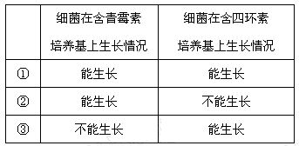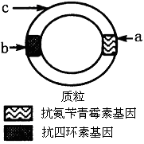
A．①是a和b；②是a；③是b B．①是c；②是b；③是a
C．①是a和b；②是b；③是a D．①是c；②是a；③是b
34.下列有关生物知识的叙述，正确的项数是
① 在基因工程中，DNA连接酶只用于DNA拼接重组
② 减数分裂第一次分裂时，同源染色体分离，着丝点分裂
③ 用于质壁分离的洋葱表皮细胞也可用于观察植物细胞有丝分裂
④ 胰岛细胞比心肌细胞具有更多的高尔基体
⑤ 唾液淀粉酶的最适温度是37℃，如果将温度从37℃升高到100℃，会导致酶的活性降低；再将温度从100℃降低到37℃，酶的活性可增加
⑥胡萝卜叶肉细胞脱分化形成愈伤组织后全能性增大
A．1项 B．2项 C．3项 D．4项
35．限制性内切酶SalⅠ识别的序列是GTCGAC，酶切后的黏性末端产生4个碱基突出，限制性内切酶XhoⅠ识别的序列是CTCGAG，酶切后黏性末端产生4个碱基突出。如果将SalⅠ-酶切过的目的基因与XhoⅠ-酶切过的质粒载体混合，再进行连接反应，那么产生的连接产物所具有的性质是
A．使用SalⅠ或XhoⅠ处理，目的基因都会释放出来
B．SalⅠ处理可以使目的基因释放出来，但XhoⅠ不行
C．XhoⅠ处理可以使目的基因释放出来，但SalⅠ不行
D．无论使用SalⅠ或XhoⅠ处理，目的基因都不会释放出来

二．非选择题（共50分）
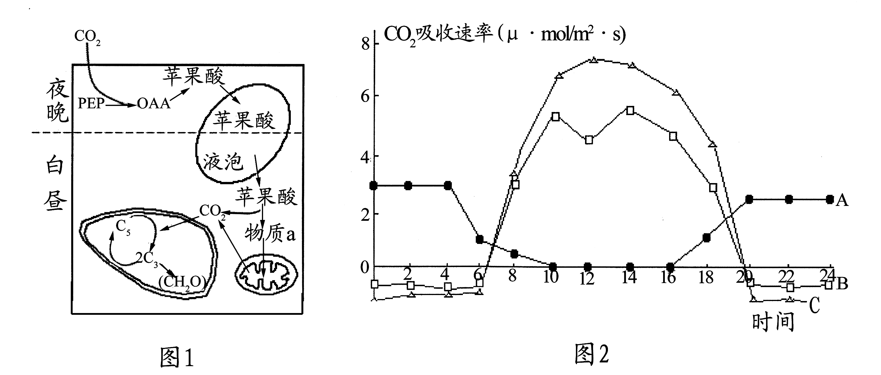
36.（10分）下图为A、B、C三类植物在晴朗夏季的光合作用日变化曲线，请据图分析并回答：
（1）A植物在夜间能产生ATP的场所有 .
A植物夜间能吸收CO₂，却不能合成糖类等有机物的原因是 。
（2）A植物在10～16时不吸收CO₂的直接原因是
，此时 （能/不能）进行光合作用的碳反应。据图推测该植物生活在
的环境中。
（3）C曲线与横坐标的交点代表的意义是
。
（4）与上午10时相比，中午12时B植物细胞中C₅含量变化是 ；原因是
。

37．（13分）有两个肉鸭品种——连城白鸭和白改鸭，羽色均为白色。研究人员以下表所示外貌特征的连城白鸭和白改鸭作为亲本进行杂交实验，过程及结果如图所示，请分析回答：
P 连城白鸭 × 白改鸭
↓
外貌特征  亲本 | 羽色 | 肤色 | 喙色
连城白鸭 | 白色 | 白色 | 黑色
白改鸭 | 白色 | 白色 | 橙黄色
F₁ 灰色
↓F1个体相互交配
F₂ 黑羽、灰羽 白羽
333只 259只
（1）表格所示亲本的外貌特征中有 对相对性状。F₂ 中黑羽、灰羽∶白羽约为 ，因此鸭的羽色遗传符合 定律。
（2）研究人员假设一对等位基因控制黑色素合成（用符号B，b表示，B表示能合成黑色素），另一对等位基因促进黑色素在羽毛中的表达（用R、r表示，r表示抑制黑色素在羽毛中的表达）。根据连城白鸭喙色为黑色，而白改鸭喙色不显现黑色推测，上述杂交实验中连城白鸭的基因型为 ，白改鸭的基因型为 ，F₂表现为不同于亲本的灰羽，这种变异来源于 ，F₂代中，白羽鸭的基因型为 ，黑羽.灰羽鸭中杂合子的比例为 。
（3）研究人员发现F₂黑羽：灰羽=1:2，他们假设R基因存在剂量效应，跟一个R基因表现为灰色，两个R基因表现为黑色，为了验证该假设，他们将F₁灰羽鸭与亲本中的白改鸭进行杂交，观察统计杂交结果，计算比例。
①若杂交结果为 ，则假设成立。
②若杂交结果为 ，则假设不成立。
（4）请在空白处写出上述假设成立时的遗传图解。（要求写配子）

38.（8分）据美联社2008年1月17日《干细胞》杂志报道，美国加州的科学家使用了年轻女性捐献的卵子，以及2名志愿者的皮肤成纤维细胞，成功克隆出了 5个人体胚胎，进而可以开发出有研究价值的干细胞。请回答：
(1) 上述过程中主要应用到的生物工程技术有______________________。
(2) 在使用合成培养基进行胚胎干细胞培养时，通常需要在培养皿底部制备一层____________。
在细胞培养时，要保证被培养的细胞处于一定的气体环境，所需要的气体主要有____________，其作用分别是______________________________。
(3) 科学家欲进行胚胎分割移植，则应该选择发育良好、形态正常的桑椹胚或_______将其移入盛有操作液的培养皿中，然后用分割针进行分割。
(4) 胚胎移植是否成功，与供体和受体的生理状况有关。大量的研究已经证明，受体对移入子宫的外来胚胎基本上不发生________反应，这为胚胎在受体内的存活提供了可能。

39. (10分)下图为某家庭遗传系谱图，Ⅲ₉与Ⅲ₁₀为异卵双生的双胞胎，Ⅲ₁₃与Ⅲ₁₄为同卵双生的双胞胎。已知β珠蛋白生成障碍性贫血病为常染色体隐性遗传病，由A、a基因控制；眼睛白化病为伴X染色体隐性遗传病，由B、b基因控制。请据图回答下面的问题。
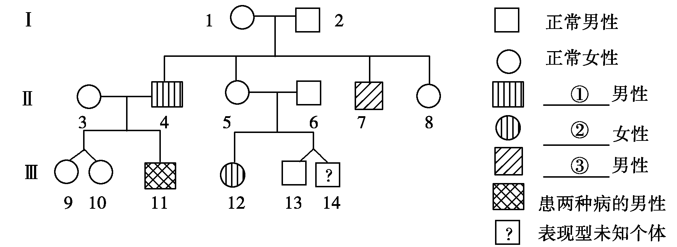
(1)据图判断，图右标注的②是患________________的女性，判断的主要依据是________________
____________________________。
图右标注的③是患_____________的男性。
(2)Ⅱ₈号个体是杂合子的概率是________。
(3)Ⅲ₁₂的基因型可能是________，Ⅲ₉与Ⅲ₁₀基因型相同的概率为________。Ⅲ₁₃与Ⅲ₁₄基因型相同的概率为________。
(4)若Ⅲ₉与Ⅲ₁₃婚配，所生子女中只患一种病的概率是________，同时患两种病的概率是________。

40.（9分）科学研究发现海胆卵细胞受精后的5小时内蛋白质合成量迅速增加。为此请你完成下面的探究实验：
实验目的：探究卵细胞受精后的5小时内合成蛋白质模板（mRNA）的来源。
实验材料：刚受精的卵细胞（若干）、放线菌素D（mRNA合成抑制剂）水溶液、蒸馏水、细胞培养液等（蛋白质合成量的测定方法不作要求）。
实验步骤：
（1） ；
（2） ；
（3） 。
结果预期及分析
（1） ，说明合成蛋白质的模板原来就存在于受精的卵细胞中；
（2） ，说明合成蛋白质的模板有原来存在于受精的卵细胞中的，也有DNA新转录合成的；
（3） ，说明合成蛋白质的模板是DNA新转录合成的。

题号 | 答案 | 标准差 | 得分率 | 满分率 | 难度 | 区分度 | 选A率% | 选B率% | 选C率% | 选D率%
单选1 | A | 0.49 | 58.85 | 58.85 | 0.59 | 0.34 | 58.85 | 2.65 | 1.03 | 37.46
单选2 | C | 0.39 | 81.56 | 81.56 | 0.82 | 0.4 | 2.21 | 6.19 | 81.56 | 10.03
单选3 | B | 0.22 | 95.13 | 95.13 | 0.95 | 0.12 | 0.29 | 95.13 | 3.39 | 1.18
单选4 | A | 0.41 | 79.35 | 79.35 | 0.79 | 0.31 | 79.35 | 0.88 | 16.22 | 3.54
单选5 | B | 0.43 | 75.52 | 75.52 | 0.76 | 0.42 | 9.88 | 75.52 | 6.64 | 7.96
单选6 | C | 0.31 | 89.38 | 89.38 | 0.89 | 0.31 | 5.01 | 2.95 | 89.38 | 2.65
单选7 | B | 0.33 | 87.46 | 87.46 | 0.87 | 0.31 | 1.92 | 87.46 | 8.41 | 2.21
单选8 | D | 0.5 | 57.23 | 57.23 | 0.57 | 0.32 | 17.4 | 22.86 | 2.51 | 57.23
单选9 | A | 0.49 | 40.12 | 40.12 | 0.4 | -0.07 | 40.12 | 9 | 43.07 | 7.82
单选10 | B | 0.48 | 62.83 | 62.83 | 0.63 | 0.45 | 10.91 | 62.83 | 21.83 | 4.28
单选11 | A | 0.49 | 42.48 | 42.48 | 0.42 | 0.48 | 42.48 | 28.91 | 3.54 | 25.07
单选12 | D | 0.45 | 70.94 | 70.94 | 0.71 | 0.37 | 0.74 | 2.21 | 26.11 | 70.94
单选13 | C | 0.45 | 70.94 | 70.94 | 0.71 | 0.55 | 6.49 | 4.57 | 70.94 | 17.99
单选14 | B | 0.5 | 47.94 | 47.94 | 0.48 | 0.35 | 13.72 | 47.94 | 6.19 | 32.15
单选15 | B | 0.5 | 56.93 | 56.93 | 0.57 | 0.5 | 27.29 | 56.93 | 12.39 | 3.39
单选16 | A | 0.33 | 87.32 | 87.32 | 0.87 | 0.26 | 87.32 | 4.57 | 4.87 | 3.24
单选17 | A | 0.49 | 39.23 | 39.23 | 0.39 | 0.38 | 39.23 | 49.41 | 10.47 | 0.74
单选18 | D | 0.48 | 64.45 | 64.45 | 0.64 | 0.48 | 2.51 | 16.08 | 16.96 | 64.45
单选19 | A | 0.25 | 93.07 | 93.07 | 0.93 | 0.13 | 93.07 | 1.47 | 1.18 | 4.28
单选20 | B | 0.49 | 58.7 | 58.7 | 0.59 | 0.58 | 15.04 | 58.7 | 20.94 | 5.31
单选21 | D | 0.98 | 40.27 | 40.27 | 0.4 | 0.56 | 7.67 | 12.98 | 39.09 | 40.27
单选22 | D | 0.99 | 42.04 | 42.04 | 0.42 | 0.22 | 2.65 | 40.27 | 14.9 | 42.04
单选23 | A | 0.96 | 35.1 | 35.1 | 0.35 | 0.24 | 35.1 | 53.1 | 8.85 | 2.95
单选24 | D | 0.93 | 69.03 | 69.03 | 0.69 | 0.55 | 11.95 | 3.24 | 15.78 | 69.03
单选25 | D | 0.99 | 42.92 | 42.92 | 0.43 | 0.48 | 0.15 | 46.61 | 10.18 | 42.92
单选26 | C | 0.88 | 73.75 | 73.75 | 0.74 | 0.28 | 10.47 | 5.16 | 73.75 | 10.62
单选27 | B | 1 | 51.77 | 51.77 | 0.52 | 0.55 | 23.3 | 51.77 | 18.44 | 6.49
单选28 | B | 0.96 | 63.86 | 63.86 | 0.64 | 0.4 | 8.11 | 63.86 | 26.84 | 1.18
单选29 | C | 0.98 | 39.68 | 39.68 | 0.4 | 0.4 | 24.19 | 19.03 | 39.68 | 17.11
单选30 | D | 0.81 | 79.06 | 79.06 | 0.79 | 0.46 | 1.77 | 4.87 | 14.31 | 79.06
单选31 | A | 0.89 | 73.01 | 73.01 | 0.73 | 0.56 | 73.01 | 14.16 | 8.11 | 4.57
单选32 | A | 1 | 49.71 | 49.71 | 0.5 | 0.27 | 49.71 | 1.77 | 1.33 | 47.2
单选33 | B | 0.79 | 80.68 | 80.68 | 0.81 | 0.39 | 8.41 | 80.68 | 4.72 | 6.19
单选34 | C | 1 | 51.92 | 51.92 | 0.52 | 0.27 | 6.34 | 34.66 | 51.92 | 7.08
单选35 | D | 0.96 | 63.42 | 63.42 | 0.63 | 0.34 | 16.67 | 9.59 | 10.18 | 63.42
t1 |  | 2.26 | 64.1 | 3.39 | 0.64 | 0.37
t2 |  | 3.47 | 35.19 | 0.59 | 0.35 | 0.43
t3 |  | 1.72 | 71.72 | 14.75 | 0.72 | 0.33
t4 |  | 2.29 | 44.23 | 0 | 0.44 | 0.34
t5 |  | 3.41 | 56.21 | 21.09 | 0.56 | 0.58

高三生物答案
一、选择题（1-20每题1分，21-35每题2分，共50分）
ACBAB CBDAB ADCBB AADAB DDADD CBBCD AABCD

二、非选择题
36.（10分）
（1）细胞溶胶和线粒体
没有光照，光反应不能进行，无法为碳反应提供NADPH和ATP（2分）
（2）气孔关闭，能。 高温干旱
（3）C植物的光合速率等于呼吸速率
（4）增加；12时气孔关闭，植物吸收CO₂减少，C₅化合物的合成速率不变，消耗速率却减慢，导致C₅化合物增加。（2分）
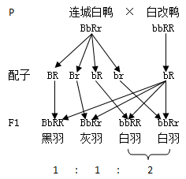
37（除注明外，每空1分，共13分）
（1）1 9:7 基因的自由组合
（2）BBrr bbRR 基因重组 BBrr. Bbrr.bbRR.bbRr.bbrr 8/9
（3）黑羽：灰羽：白羽=1：1：2
灰羽：白羽=1：1
（4）见右图。
本小题3分，亲本、子代基因型、表现型正确（1分） 配子正确（1分） 其它符号、箭头正确（1分）。

38. （8分）⑴动物细胞培养、 细胞核移植 ⑵饲养层； O₂和CO₂； O₂是细胞代谢（需氧呼吸）必需的，CO₂主要是维持培养液的pH值（2分）；（3）囊胚 （4） 免疫排异

39 (10分) (1)β珠蛋白生成障碍性贫血病 β珠蛋白生成障碍性贫血病为常染色体隐性遗传病，Ⅱ₅与Ⅱ₆表现正常，其女儿Ⅲ₁₁患病(说明该病为常染色体隐性遗传病) （2分） 眼睛白化病
(2) (3)aaX^{B}X^{B}或aaX^{B}X^{b} 100% (4)

40．（9分）实验步骤：
（1）将刚受精的卵细胞均分成A、B两组；
（2）A组加及一定量的放线菌素D水溶液；B组加入等量的蒸馏水，进行培养；
（3）每隔相同时间（或每隔1个小时）对两组培养物（或受精的卵细胞）进行一次蛋白质含量测定，并作记录。
结果预期及分析：
（1）若A、B两组蛋白质含量相同（2分）
（2）若A比B组蛋白质合成量少（2分）
（3）若A组蛋白质合成量（始终）不变；B组蛋白质合成量增加（2分）

